«Подводные камни» адаптации к школе. Формирование безопасного поведения.

Учитель – логопед Забойкина Т.Н.

МДОУ «Детский сад № 12 комбинированного вида».

д. Бегуницы.
Современное общество – это то, что выделяет так называемых «своих» и «чужих». И это именно те условия, в которых живут и воспитываются и социализируются наши дети. При переходе в школу, социальная жизнь человека становить наиболее напряженной за всю его жизнь. Ребенок должен выстроить связи в обществе сверстников и взрослых, сохранив свою индивидуальность. А также правильное социальное поведение является основой безопасности людей.

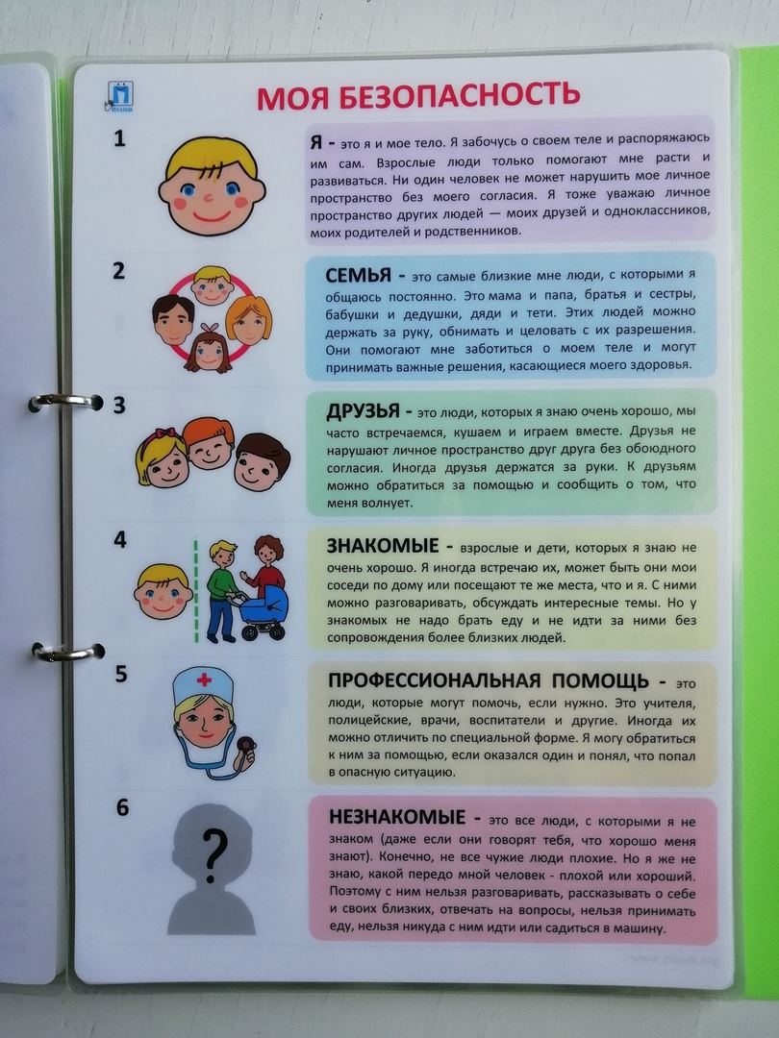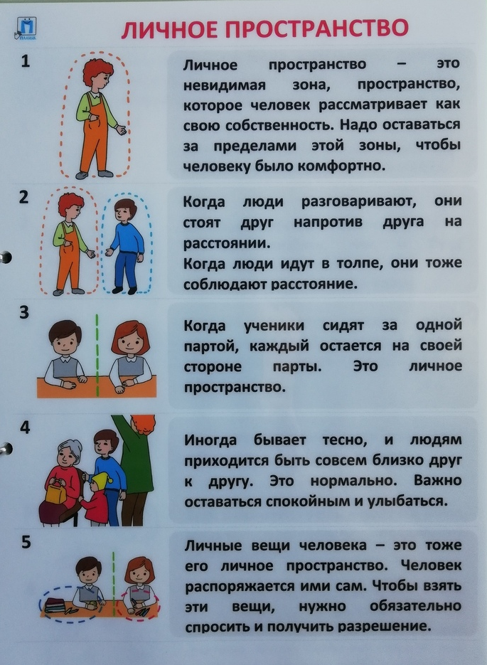
Правильному социальному поведению надо учить. Оно не формируется самостоятельно.
. 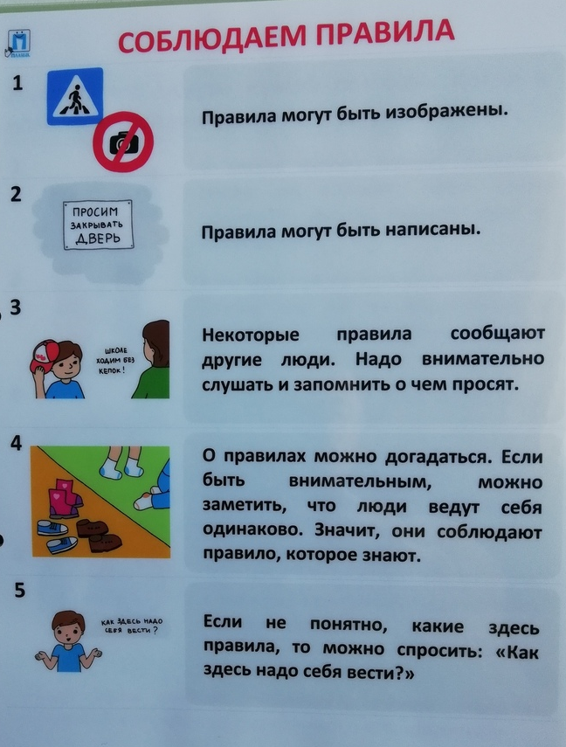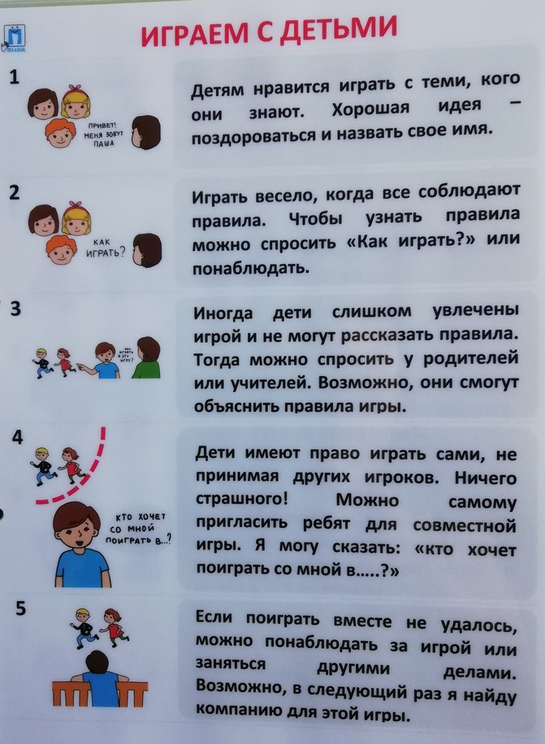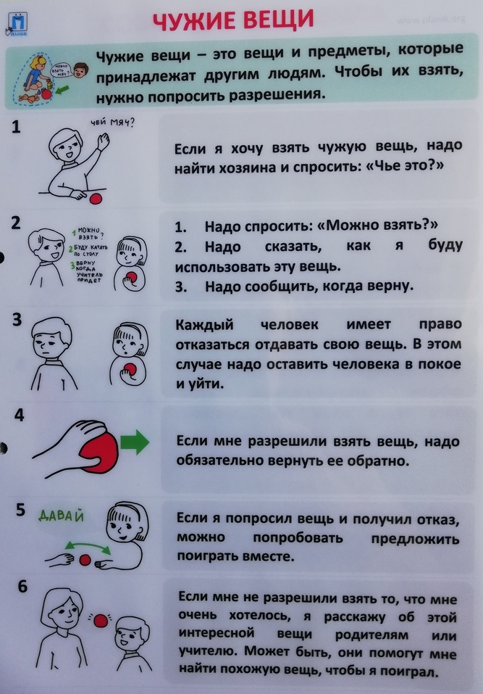
Сейчас очень часто упоминается о таких социально-психологических явлениях в образовательной среде, как: мобинг и булинг. Давайте остановимся на каждом из них подробнее.
Наше первое знакомство с коллективом происходит тогда, когда мы впервые переступаем порог детского сада. И уже тогда мы можем столкнуться с таким неприятным явлением как мобинг. Английское слово «мобинг» переводится как «нападение толпой». Это такое явление, когда коллектив или часть его ополчаются на одного или нескольких своих членов с целью изгнать или хотя бы ослабить его позицию.
Так кто же может стать жертвой мобинга? Да практически любой. В группу риска входят новички и старожилы, те которых принимают взрослые и те которых они недолюбливают, хорошие ученики и не очень, словом, всех не перечислишь. Но мобинга можно избежать, если знать его проявления и действия против него.
Проявления мобинга бывают самыми разнообразными, хотя чаще всего он протекает по двум сценариям. При «черном» – зачинщик провоцирует конфликт с жертвой по любой причине, к нему с готовностью, подобно стае, подключаются остальные. В случае же «белого» - ребенка выдавливают из числа членов того или иного коллектива тихой травлей при внешнем благополучии и вежливой атмосфере. «Белый» вариант мобинга может затянуться на месяцы, а ущерб для здоровья жертвы - максимален. Именно данный вариант проявления мобинга и часто отмечается в стенах образовательного заведения. Я думаю, вы согласитесь, что в современном обществе данное явление можно наблюдать как в старшем дошкольном возрасте, так и в подростковом.
Но часто мы сталкиваемся с регулярным агрессивным и негативным поведением как со стороны детей, так и со стороны значимых ребенку взрослых. Английское слово буллинг обозначает запугивание, физический или психологический террор, направленный на то, чтобы вызвать у другого страх и тем самым подчинить его себе.
Различают два типа буллинга: непосредственный, физический, и косвенный, который иначе называют социальной агрессией. Это поведение имеет свои возрастные, половые (гендерные) и иные психологические закономерности.
Чаще всего речь идет об отношениях, складывающихся в детской среде, но буллинг нередко практикуют и взрослые. За ним стоит не только и не столько неравенство физических сил, сколько дисбаланс власти, позволяющий одному ребенку подчинить себе другого, причем такое взаимодействие между двумя или несколькими детьми неоднократно повторяется в течение продолжительного времени. Эта специфическая форма агрессии, особенно характерная для среднего детства и для младших подростков, всегда направлена против одних и тех же детей. При переходе из начальной школы в среднюю буллинг несколько ослабевает, но у некоторых детей это - устойчивая личностная черта, с возрастом меняются лишь формы ее проявления.
Известный норвежский психолог Дан Ольвеус следующим образом определяет следующие типичные черты детей, склонных осуществлять буллинг:
1. Они испытывают сильную потребность господствовать и подчинять себе других учеников, добиваясь таким путем своих целей.
2. Они импульсивны и легко приходят в ярость.
3. Они часто вызывающе и агрессивно ведут себя по отношению к взрослым, включая родителей и учителей.
4. Они не испытывают сочувствия к своим жертвам.
5. Если это мальчики, они обычно физически сильнее других мальчиков.
Типичные жертвы буллинга также имеют свои характерные черты:
1. Они пугливы, чувствительны, замкнуты и застенчивы.
2. Они часто тревожны, не уверены в себе, несчастны и имеют низкое самоуважение.
3. Они склонны к депрессии и чаще своих ровесников думают о самоубийстве.
4. Они часто не имеют ни одного близкого друга и успешнее общаются со взрослыми, нежели со сверстниками.
5. Если это мальчики, они могут быть физически слабее своих ровесников.
Мы можем отметить, что характерные черты жертвы и зачинщика взаимодополняют друг друга.
Вместе с тем существует и другая, численно меньшая, категория жертв буллинга, так называемые провокаторы, давайте остановимся на этом подробнее, так как нам родителям и педагогам, воспитывающим детей, важно это знать и учитывать. Часто провокаторы – это дети, испытывающие трудности в учебе, письме и чтении или страдающие расстройствами внимания и повышенной возбудимостью. Хотя эти дети по природе не агрессивны, их поведение часто вызывает раздражение у многих одноклассников, педагоги их тоже не любят, что делает их легкой добычей и жертвами буллинга и способствует закреплению социально невыгодных психологических черт и стилей поведения.
Остановимся на основных характеристиках лиц – участников данных социальных явлений, к которым отнесем как зачинщиков «травли», так и жертв.
На личностном уровне, «классические» зачинщики подобного вида психологической, физической травли отличаются повышенной агрессивностью, слабым самоконтролем. Иногда за этим стоят врожденные генетические или гормональные особенности, например, повышенный уровень «мужского» гормона тестостерона.
При этом отмечается, что социально изолированные, выключенные из групповых связей дети становятся легкой добычей нападений, в форме булинга или мобинга потому, что не могут адекватно ответить на провокации, без которых не обходится никакое детское, особенно мальчишеское, сообщество (феномен «мальчика для битья»). Агрессивный же или гиперактивный ребенок может подвергнуться нападению со стороны потому, что его поведение раздражает других детей и провоцирует встречную агрессию с их стороны («провокативная жертва»).
Также не можем оставить без внимания и положение ребенка в классном коллективе. Как правило, дети не любят и изолируют тех сверстников, которые стоят в стороне от коллектива и не способствуют достижению общих групповых целей – единства, гармонии и развития.
Кроме того, за буллингом нередко стоят социально-экономические факторы, например, имущественное, социальное и этническое неравенство. Мальчики из бедных и неблагополучных семей вымещают свои фрустрации на более благополучных сверстниках, заставляя их испытывать страх и одновременно - чувство своей неполноценности.
Меры психолого-педагогической и социальной поддержки, направленные на личностное развитие ребенка.
- Профилактическая и развивающая деятельность по формированию навыков бесконфликтного взаимодействия.
- Коррекционная работа с обучающимися, имеющими признаки зачинщиков и жертв, или ставшими ими.
Рекомендации родителям:
- обозначить для всех членов семьи рамки и ограничения неприемлемого поведения;
- родители сами должны выступать в качестве авторитетов и эталонов подражания;
- родительская любовь для ребенка вещь не очевидная; если родители никак не проявляют своих теплых чувств, то ребенок может решить, что его не любят и это сформирует у него чувство беспомощности и незащищенности, а следовательно, и неуверенности в себе; любите и цените своего ребенка.
Помощь и поддержка участникам «булинга» должна строиться по трем основным направлениям:
1. Создание условий, способствующих восстановлению психологического и физического стержня личности ребенка.
2. Скорейшее и грамотное разобщение ребенка (подростка) с соответствующими стрессовыми воздействиями.
3. Укрепление защитных сил личности и организма в противостоянии травле.

Давайте будем прислушиваться к зову сердца и быть внимательней к нашим детям, к нашим ученикам, воспитанникам. Давайте будем объяснять им как можно чаще, что надо защищать беззащитных. И самое главное: давайте сделаем все возможное и невозможное для того, чтобы наши дети выросли добрыми и хорошими.

